Tarte soufflée mozzarella-mortadelle
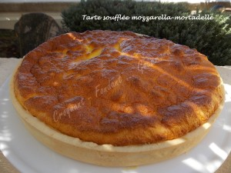 Pour 6 Croquants-Gourmands
La pâte :
- 220 g de farine
- 70 g de Maïzena ®
- 3g de sel (½ càc)
- 135 g de beurre
- 70 g d'eau
La garniture :
- 27 g de Maïzena ®
- 330 g de lait
- 4 œufs
- 135 g de mozzarella de bufflone
- 100 g de comté râpé
- 60 g de mortadelle (1)
- noix de muscade
- sel & poivre du moulin
1 cercle ou 1 moule à tarte de 28 cm de diamètre
Préchauffage du four à 180°C
La pâte :
À préparer avec les ingrédients donnés, suivant la recette de base de la pâte brisée.
Étaler la pâte au rouleau, foncer le cercle à tarte et piquer à la fourchette.
Lester la pâte et la faire cuire à blanc suivant la méthode choisie pendant 10 minutes.
La garniture :
Clarifier les œufs.
Couper la mozzarella en petits dés.
Délayer dans une casserole la Maïzena ® avec le lait.
Saler, poivrer et râper une bonne pincée de noix de muscade.
Mettre à chauffer sans cesser de remuer, jusqu'à ce que la préparation épaississe.
Retirer du feu, ajouter les jaunes d'œufs un à un en remuant pour les intégrer.
Ajouter les dés de mozzarella et remuer.
Monter les blancs en neige avec une pincée de sel et les intégrer à la préparation précédente, à l'aide d'une spatule.
Couper la mortadelle en dés.
Répartir sur le fond de tarte, le fromage râpé et la mortadelle.
Couvrir avec la préparation à la mozzarella.
Enfourner pour 40 minutes.
Attendre quelques minutes avant de décercler.
Servir chaud ou froid.

